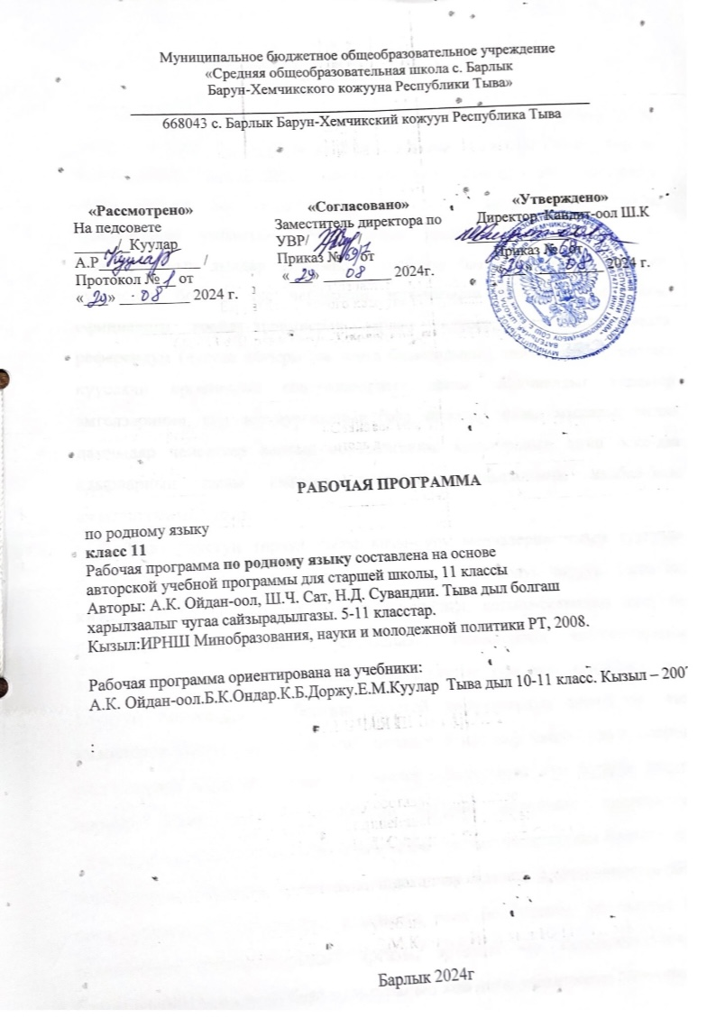

11-ГИ КЛАССТЫҢ ТЫВА ДЫЛ КИЧЭЭЛИНИҢ КАЛЕНДАРЬ-ТЕМАТИКТИГ ПЛАННААШКЫНЫ
Тыва дыл. 11 класс. А.К. Ойдан-оол, Б.К. Ондар, К.Б. Доржу, Е. М. Куулар. – Кызыл:Тываның Ю.Ш. Кюнзегеш аттыг ном үндүрер чери, 2007.
Ниити шак – 34, неделяда – 1 шак. Киирилде кичээл – 1 шак. Грамматиктиг материалды өөредиринге – 29 шак. Хыналда ажылдар, диктантылар, бот ажылдар – 3 шак. Чугаа сайзырадылгазы – 1 шак.
№ | Кичээлдиӊ планы | Эрттирер хүнү |  | Онаалга
№ | Кичээлдиӊ планы | план | факт | Онаалга
1. | Киирилде. Дыл дугайында билиг. |  |  | Бот чогаал шүлүк «Тыва дылым – кызыл тыным».
2. | Орфография (шын бижилге). Шын бижилгениң берге таварылгалары. |  |  | Мерг. 6, 11.
3. | Тыва орфографияның үндезиннери. |  |  | Мерг. 31.
4. | Дефистеп бижиир нарын сөстер. |  |  | Бердинген дефистеп бижиир нарын сөстерниӊ бөлүктери-биле чараш домактар чогаадыр.
5. | Тудуштур бижиир нарын сөстер. |  |  | КДН номундан тудуштур бижиир 5 нарын сөс тып бижиир, шын бижилге дүрүмүн тайылбырлап өөренир.
6. | Аңгы бижиир нарын сөстер. |  |  | Нарын сөстерниӊ шын бижилгезин барымдаалап үш аӊгы адааныныӊ чылдагаанын чижек домактарга тайылбырлап
7. | Синтаксис болгаш пунктуация. Сөс каттыжыышкыны. |  |  | Мерг. 35.
8. | Домак иштинге сөстер болгаш сөс каттыжыышкыннарының холбаалары. |  |  | Бердинген сөс каттыжыышкыннарыныӊ холбааларын айтыр.
9. | Диктант. |  |  | Орфография, синтаксис болгаш пунктуация деп тыва дылдыӊ адырларынга чүнү өөренир болур-дур схемага демдеглеп бижиир.
10. | Сөс каттыжыышкыннарының холбаалары. |  |  | Тыва дылда дөрт холбааны орус дылдыӊ холбаалары-биле дөмейлеп тайылбырлап эккээр.
11. | Бөдүүн домак. |  |  | Мерг. 37.
12. | Домактың чугула болгаш ийиги черге кежигүннери. |  |  | Мерг. 43.
13. | Домактың чугула кежигүннери. |  |  | Бердинген сөстерни домактыӊ чугула кежигүннери кылгаш, бөдүүн домактар чогаадыр.
14. | Домактың ийиги черге кежигүннери. |  |  | Бердинген схемага чараш домактар чогаадыр.
15. | Бөдүүн домактарның янзылары. |  |  | Мерг. 53.
16. | Бот ажыл. |  |  | Бердинген домактарныӊ долу морфолог-синтаксистиг сайгарылгазын кылыр.
17. | Нарын домактар. Чагырышпаан нарын домак. |  |  | Мерг. 73. Бөдүүн болгаш нарын домактарныӊ ылгалын чугаалап өөренир.
18. | Чагырышкан нарын домак. |  |  | Мерг. 75. ЧКНД, ЧПНД деп чүл, тодарадыын шээжилээр.
19. | Нарынчыттынган домактар. |  |  | Мерг. 62.
20. | Нарынчыттынган домактар. |  |  | Мерг. 69.
21. | Нарын синтаксистиг конструкция. |  |  | Мерг. 90.
22. | Нарын синтаксистиг конструкция. |  |  | Бердинген домактыӊ долу морфолог-синтаксистиг сайгарылгазын кылыр.
23. | Өске кижиниң чугаазын дамчыдар аргалар. |  |  | Бердинген схемаларга чараш, уткалыг домактар чогаадыр.
24. | Пунктуация. |  |  | Мерг. 95.
25. | Сөзүглел. Сөзүглел дугайында билиг. |  |  | Мерг. 97.
26. | Хыналда ажыл. |  |  | ЧКНД, ЧПНД, НСК болгаш нарынчыттынган домактар деп чүл, дүрүмнерин доктаадыр.
27. | Абзац. |  |  | Мерг. 100.
28. | Чечен чогаал номнары-биле ажыл. |  |  | Бердинген сөзүглелде бижик демдектерин чүге салганын тайылбырлап өөренир.
29. | Чечен чогаал номнары-биле ажыл. |  |  | Дараазында сөзүглелде абзацтарны чүге ажыглаанын бадыткаар.
30. | Бижимел чугааның янзылары |  |  | Мерг. 103.
31. | Бижимел чугааның янзылары. |  |  | Ар. 250. Айтырыгларга харыылаар кылдыр белеткенир.
32. | Чугааның стильдери. |  |  | Мерг.112.
33. | Чугааның стильдери. |  |  | Мерг. 124.
34. | Чогаадыг. |  |  | Ар. 264. Катаптаашкын айтырыгларга белеткенир.

